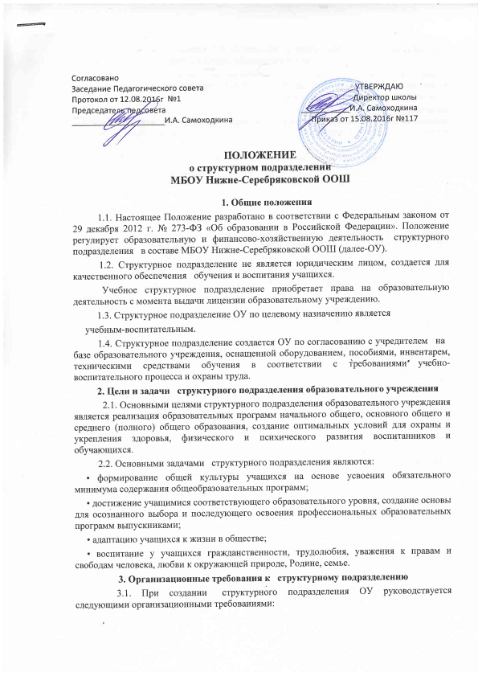-

структурное подразделение ОУ должно иметь необходимую учебно-материальную базу для организации учебно-воспитательной деятельности;
- структурное подразделение организует свою деятельность в соответствии с действующим законодательством Российской Федерации, нормативными актами в области образования, уставом образовательного учреждения и настоящим Положением.
3.2. Оборудование и оснащение структурного подразделения, организация рабочих мест в нем производится в строгом соответствии с требованиями действующих стандартов, правил, норм и инструкций по безопасным приемам работы, охране труда и производственной санитарии.
4. Образовательная деятельность структурного подразделения
4.1. Организация образовательного процесса в структурном подразделении регламентируется учебным планом и расписаниями занятий, разрабатываемыми и утверждаемыми ОУ.
4.2. Руководство и контроль за выполнением учебных планов и программ осуществляет администрация ОУ.
4.3. Организация образовательного процесса, режим функционирования структурного подразделения, аттестация учащихся, продолжительность и форма обучения определяются Типовым положением и уставом образовательного учреждения.
5. Финансово-хозяйственная деятельность структурного подразделения
5.1. Штатная структура подразделения ОУ утверждается руководителем учреждения.
5.2. Структурное подразделение ОУ не имеет собственную смету доходов и расходов, текущие расходы планируются в смете образовательного учреждения и оплачиваются из соответствующего бюджета.
5.3. Структурное подразделение ОУ финансируется за счет бюджетных средств, в рамках финансирования ОУ.
5.4. Управление структурным подразделением осуществляется заместителем директора, назначаемый руководителем образовательного учреждения приказом по школе. Он несет ответственность за выполнение задач, возложенных на структурное подразделение, плановую и трудовую дисциплину в структурном подразделении в соответствии с правами и обязанностями учащихся и работников, определяемыми Трудовым кодексом Российской Федерации.
5.5. Прекращение деятельности структурного подразделения ОУ путем ликвидации или реорганизации производится на основании приказа директора образовательного учреждения по согласованию с учредителем или по решению суда в случаях, предусмотренных действующим законодательством.

